Volksschule Weibern
Sicher bewegen in der Natur
Grenzerfahrungen – Grenzen erfahren
Tag der Bewegung / 27. Mai 2009
Beteiligte Lehrer/innen | Susanne Bruckmüller, Michaela Dollereder, Maria Meingaßner, Veronika Mühlberger, Hildegard Stumpfl
Projektkoordination | Hildegard Stumpfl |  |  | kontakt
anzahl der schüler/innen | 54 | GESAMT-SCHÜLERZAHL | 54 | vs.weibern@eduhi.at , 07732/2524  Hildegard Stumpfl  Schulgasse 1  4675 Weibern
Klasse/n | 3 Klassen

AKTIONSTAG AN DER VOLKSSCHULE WEIBERN

am 29. Mai 2009
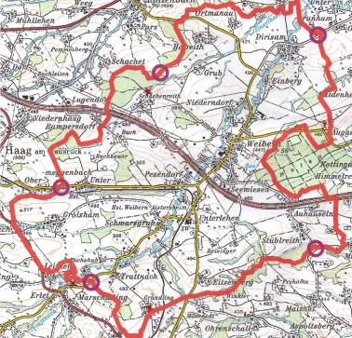

Sicher bewegen in der Natur

GRENZERFAHRUNGEN

GRENZEN ERFAHREN

Termin:
Unsere Veranstaltung musste aus
Gründen der Sicherheit – die Kinder
wären durch das schlechte Wetter
(Sturmböen, Gewitterneigung)
gefährdet gewesen - um 2 Tage
vom 27. Mai 09 auf den 29. Mai 09
verschoben werden.
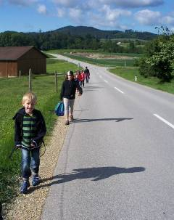

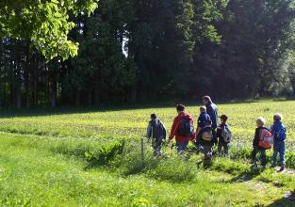

Grenz – Erfahrungen am Straßenrand und auf Wiesenwegen

Veranstaltungsform:  Wanderung in 5 Gruppen entlang der Gemeindegrenze  Die Schülerinnen und Schüler aller Klassen wurden über unser Vorhaben, das Gemeindegebiet von Weibern zu umrunden, im Vorfeld unterrichtet und danach in Gruppen aufgeteilt. Begleitet wurden die Gruppen zu je 10 – 12 Schüler von jeweils einer Lehrerin und einer Mutter.  Grundgedanke:  Der Grundgedanke zu diesem Vorhaben war die Auseinandersetzung mit dem Inhalt des diesjährigen Mottos des Aktionstages: Sicher bewegen in der Natur – verbunden mit Grenzerfahrungen und Grenzen erfahren.  Erfahrungen und Ziele:  Die Schülerinnen und Schüler unserer Schule erlebten bei dieser Wanderung einen fächerübergreifenden Unterricht: das Lernen umfasste Teilbereiche des Sachunterrichts (Sozialkunde, Biologie, Geografie), den Bewegungs- und Musikunterricht, den Mathematik- und Deutschunterricht – denn, Blumen am Wegesrand wurden erklärt, die Heimatgemeinde und die Nachbargemeinden wurden begreifbar gemacht, das Gemeinsame stand vor dem Einzelnen, es wurde gesungen, die Kinder kletterten über Hindernisse, liefen und bewegten sich in der Natur, berechneten Wegstrecken, und erzählten, sodass die Sprache nicht zu kurz kam.  Es wurde den Kindern bewusst gemacht, dass  - das Wandern in der Natur mit Schulkameraden Spaß macht  - die Heimatgemeinde Weibern mit einer Größe von 17 km² durch das Umrunden zu einer überschaubaren wahrnehmbaren Fläche wird  - das Bewältigen einer langen Wegstrecke (25 km) gemeinsam gelingen kann, dann nämlich, wenn die Strecke in kürzere Etappen (ca. 5 km) aufgeteilt wird  - die Orientierung mit Hilfe einer Landkarte leicht gelingt, einen Weg zu finden  - die Gemeindegrenzen nicht unüberwindbare Hindernisse darstellen, sondern lediglich im rationalen Sinn nachvollziehbar sind  - bei entsprechender Ausrüstung sowohl Straßen, als auch Wiesen, Waldwege, Pfade und Furten durch Wassergräben begehbar sind  Resümee:  Die gemachten Erfahrungen bei dem Bewegungstag des Jahres 2009 haben nachhaltige Wirkung, denn die entsprechenden Eindrücke werden noch in den Klassen reflektiert und das Fernsehteam (INNSAT TV), das die Gruppen begleitete, stellt einen Film über das gesamte Projekt her. Von bleibender Bedeutung sind auch das Zusammengehörigkeitsgefühl innerhalb der Gruppen und das Vorhaben, öfter Wanderungen im Klassenverband oder im privaten Bereich durchzuführen.  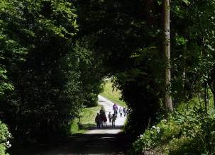  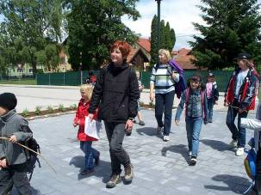  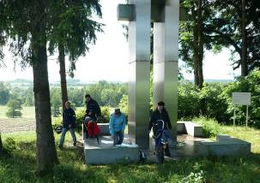  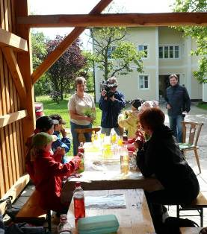 | Auf breiten Wegen  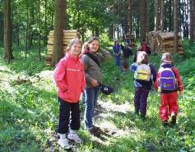  Eine Rast zwischendurch  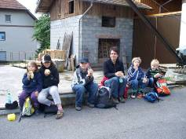  Blick in die Nachbargemeinde  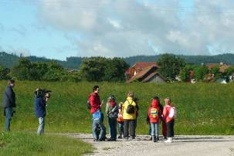  Hilfe beim Überqueren des Baches  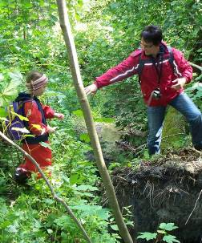  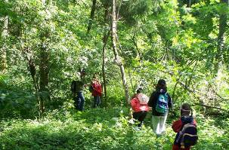  Ein schmaler Pfad  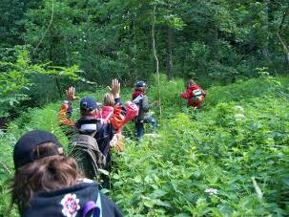  Brennessel sind kein unüberwindbares  Hindernis  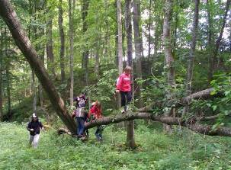  Ein quer liegender Baum verlockt  zum Klettern  